实验八 线性系统的状态空间分析

§8.1 用MATLAB分析状态空间模型
1、状态空间模型的输入
线性定常系统状态空间模型
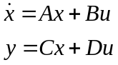
将各系数矩阵按常规矩阵形式描述。
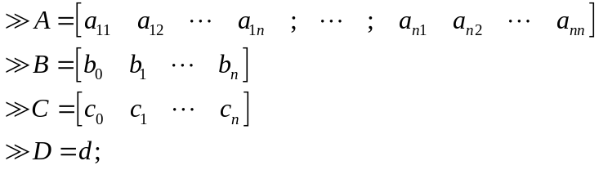
在MATLAB里，用函数SS()来建立状态空间模型
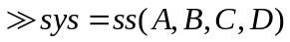
例8.1 已知某系统微分方程
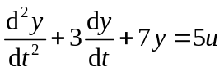
求该系统的状态空间模型。
解：将上述微分方程写成状态空间形式
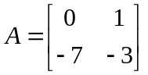，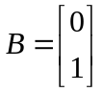
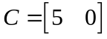，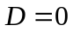
调用MATLAB函数SS()，执行如下程序
% MATLAB Program example 6.1.m
A=[0 1;-7 -3];

B=[0;1];

C=[5 0];

D=0;

sys=ss(A,B,C,D)
运行后得到如下结果
a =
x1 x2
x1 0 1
x2 -7 -3

b =
u1
x1 0
x2 1

c =
x1 x2
y1 5 0

d =
u1
y1 0

Continuous-time model.
2、状态空间模型与传递函数模型转换
状态空间模型用sys表示，传递函数模型用G表示。
G=tf(sys)
sys=ss(G)
状态空间表达式向传递函数形式的转换
G=tf(sys)
Or [num,den]=ss2tf(A,B,C,D) 多项式模型参数
[num,den]=ss2tf(A,B,C,D,iu)
[z,p,k]=ss2zp(A,B,C,D,iu) 零、极点模型参数
iu用于指定变换所需的输入量，iu默认为单输入情况。
传递函数向状态空间表达式形式的转换
sys=ss(G)
or [A,B,C,D]=tf2ss(num,den)
[A,B,C,D]=zp2ss(z,p,k)
例 8.2
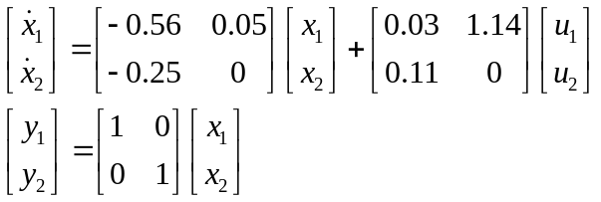
试用矩阵组[a，b，c，d]表示系统，并求出传递函数。

% MATLAB Program example 6.2.m
a=[-0.56 0.05;-0.25 0];
b=[0.03 1.14;0.11 0];
c=[1 0;0 1];
d=zeros(2,2);
sys=ss(a,b,c,d)
G1=tf(sys)
G2=zpk(sys)
运行后得到如下结果
a =
x1 x2
x1 -0.56 0.05
x2 -0.25 0

b =
u1 u2
x1 0.03 1.14
x2 0.11 0

c =
x1 x2
y1 1 0
y2 0 1

d =
u1 u2
y1 0 0
y2 0 0

Continuous-time model.

Transfer function from input 1 to output...

0.03 s + 0.0055
#1: ---------------------
s^2 + 0.56 s + 0.0125

0.11 s + 0.0541
#2: ---------------------
s^2 + 0.56 s + 0.0125

Transfer function from input 2 to output...

1.14 s
#1: ---------------------
s^2 + 0.56 s + 0.0125

-0.285
#2: ---------------------
s^2 + 0.56 s + 0.0125

Zero/pole/gain from input 1 to output...
0.03 (s+0.1833)
#1: ----------------------
(s+0.5367) (s+0.02329)

0.11 (s+0.4918)
#2: ----------------------
(s+0.5367) (s+0.02329)

Zero/pole/gain from input 2 to output...

1.14 s
#1: ----------------------
(s+0.5367) (s+0.02329)

-0.285
#2: ----------------------
(s+0.5367) (s+0.02329)

例8.3 考虑下面给定的单变量系统传递函数
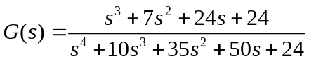
由下面的MATLAB语句直接获得状态空间模型。
>> num=[1 7 24 24];
>> den=[1 10 35 50 24];
>> G=tf(num,den);
>> sys=ss(G)
运行后得到如下结果：
a =
x1 x2 x3 x4
x1 -10 -4.375 -3.125 -1.5
x2 8 0 0 0
x3 0 2 0 0
x4 0 0 1 0

b =
u1
x1 2
x2 0
x3 0
x4 0

c =
x1 x2 x3 x4
y1 0.5 0.4375 0.75 0.75

d =
u1
y1 0
Continuous-time model.

3. 线性系统的非奇异变换与标准型状态空间表达式
syst=ss2ss(sys,T)
sys, syst分别为变换前、后系统的状态空间模型，T为非奇异变换阵。
[At,Bt,Ct,Dt]=ss2ss(A,B,C,D,T)
(A,B,C,D)、（At,Bt,Ct,Dt）分别为变换前、后系统的状态空间模型的系数矩阵。

§8.2 利用MATLAB求解系统的状态方程
线性定常连续系统状态方程
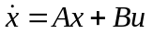，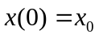，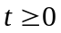
状态响应
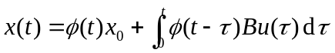，
式中状态转移矩阵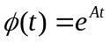，则有
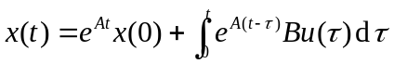，
- 用MATLAB中expm(A)函数计算状态转移矩阵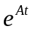
例8.4 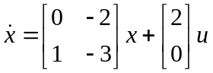，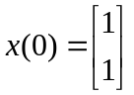，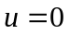

①求当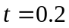时，状态转移矩阵即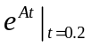；
>> A=[0 -2;1 -3];
>> dt=0.2;
>> phi=expm(A*dt)
得到如下结果
phi =
0.9671 -0.2968
0.1484 0.5219

②计算时系统的状态响应
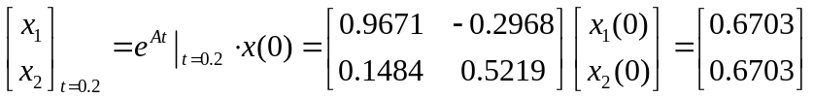

- 用step()，impulse() 求阶跃输入，脉冲输入响应

例8.5 连续二阶系统

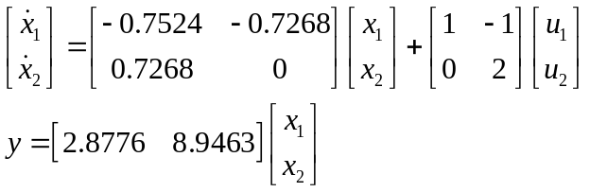
求系统的单位阶跃响应
% MATLAB Program of example 4.5.m
A=[-0.7524 -0.7268;0.7268 0];

B=[1 -1;0 2];

C=[2.8776 8.9463];

D=0;
step(A,B,C,D);
figure(1)
grid on;
title('单位阶跃响应')
xlabel('时间')
ylabel('振幅')
运行结果
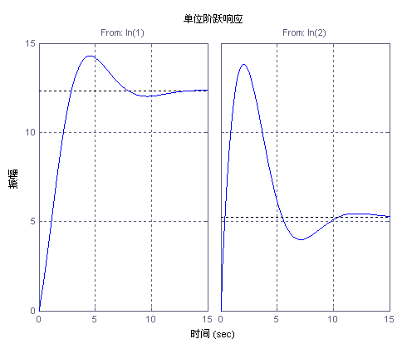
- 用initial()函数，求系统的零输入响应

[y,t,x]=initial(sys,x₀)

6.5例中，当输入时，状态初值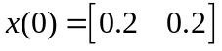
A=[-0.7524 -0.7268;0.7268 0];

B=[1 -1;0 2];

C=[2.8776 8.9463];

D=0;
t=[0:0.01:15];u=0;
sys=ss(A,B,C,D);
x0=[0.2 0.2];
[y,t,x]=initial(sys,x0,t)
plot(t,x)
运行结果
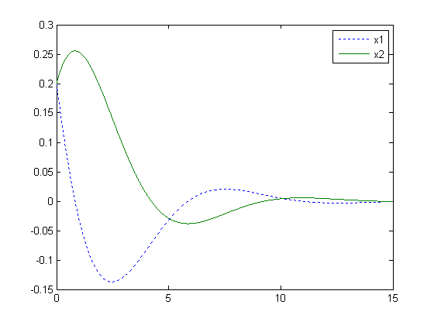
§8.3 系统的可控性与可观性分析
- 线性定常系统的可控性分析
可控性矩阵
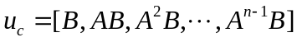，
系统完全可控 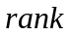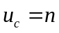。
在MATLAB中，可用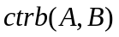函数求可控性矩阵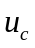
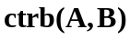
例 8.6 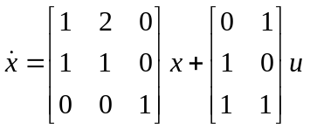， 判断系统的可控性。
℅MATLAB program of example 6.6.m
A=[1 2 0;1 1 0;0 0 1];

B=[0 1;1 0;1 1];
n=3;
CAM=ctrb(A,B);
rcam=rank(CAM);
if rcam==n
disp('system is controlled')
elseif rcam<n
disp('system is not controlled')
end
执行结果
system is controlled
例 8.7 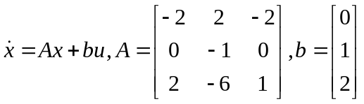
将该系统状态方程转换为可控标准型。
变换矩阵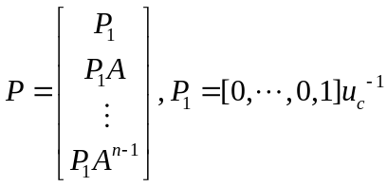

℅MATLAB Program of example 6.7.m
A=[-2 2 -2;0 -1 0;2 -6 1];
b=[0;1;2];
s=ctrb(A,b);
if det(s)~=0
s1=inv(s);
end
P=[s1(3,:);s1(3,:)*A;s1(3,:)*A*A];
PT=inv(P);
A1=P*A*PT%(Ac=PAP^)
b1=P*b%(bc=P*b)
运行结果
A1 =
0.0000 1.0000 -0.0000
-0.0000 0 1.0000
-2.0000 -3.0000 -2.0000

b1 =

0
0
1.0000
这样可得可控标准型矩阵
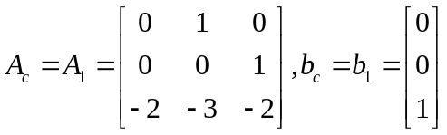
- 线性定常系统的可观性分析
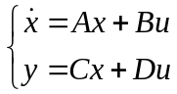
可观性矩阵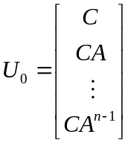
系统可观 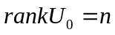
在MATLAB中，可用函数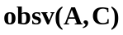 确定可观性矩阵。
例8.8 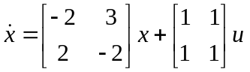，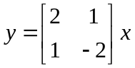 确定可观性。

% MATLAB Program of example4.8.m
A=[-2 3;3 -2];

B=[1 1;1 1];

C=[2 1;1 -2];

D=0;
n=2;
ob=obsv(A,C);
roam=rank(ob);
if roam==n
disp('system is observable')
elseif roam~=n
disp('system is no observable')
end
运行结果
system is observable

§8.4 用MATLAB实现极点配置
- 调用place函数进行极点配置

k=place(A,B,P)

A,B为系统系数矩阵，P为配置极点，k为反馈增益矩阵。

例8.9 给定状态方程
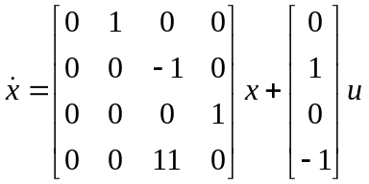 ，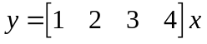
将极点配置在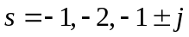，确定反馈增益矩阵k。
% MATLAB Program of example 4.9.m
A=[0 1 0 0;0 0 -1 0;0 0 0 1;0 0 11 0];

B=[0;1;0;-1];
eig(A)';
P=[-1;-2;-1+sqrt(-1);-1-sqrt(-1)];
k=place(A,B,P)
eig(A-B*k)'
运行结果如下：
k =

-0.4000 -1.0000 -21.4000 -6.0000

ans =

-2.0000 -1.0000 - 1.0000i -1.0000 + 1.0000i -1.0000

- 调用Ackerann公式计算状态反馈矩阵k
A=[0 1 0 0;0 0 -1 0;0 0 0 1;0 0 11 0];
b=[0;1;0;-1];
eig(A)'
P=[-1;-2;-1+sqrt(-1);-1-sqrt(-1)];
k = ACKER(A,b,P)
eig(A-b*k)'
运行结果
k =

-0.4000 -1.0000 -21.4000 -6.0000

§8.5 用MATLAB设计状态观测器
例6.10 已知系统状态方程
， 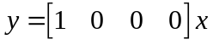
- 判别可观性；
- 若系统可观，设计全维状态观测器，使闭环极点为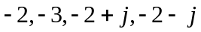。
%example4.10

%输入系统状态方程
a=[0 1 0 0;0 0 -1 0;0 0 0 1;0 0 11 0];
b=[0;1;0;-1];
c=[1 0 0 0];
n=4;
%计算可观性矩阵
ob=obsv(a,c);
roam=rank(ob);
%判断可观性
if roam==n
disp('system is observable')
elseif roam~=n
disp('system is no observable')
end

%求解反馈增益矩阵
a=[0 1 0 0;0 0 -1 0;0 0 0 1;0 0 11 0];
b=[0;1;0;-1];
c=[1 0 0 0];
p1=[-2; -3; -2+sqrt(-1); -2-sqrt(-1)]
a1=a';
b1=c';
c1=b';
k=acker(a1,b1,p1)
%求解系统矩阵
h=(k)'
ahc=a-h*c
运行结果
system is observable
h =

9
42
-148
-492

ahc =
-9 1 0 0
-42 0 -1 0
148 0 0 1
492 0 11 0

